# 第2章

**部署SAP MDG**

主数据管理对于业务转型是必要的。SAP MDC（主数据治理）使企业能够整合和管理主数据，以监控主数据流程并降低总体拥有成本。本章讨论了SAP MDC的部署注意事项和初始系统设置。

SAP主数据治理（SAP MDG）使企业能够整合和管理主数据。主数据在整个企业中共享，以运行业务操作，赋予交易意义，并帮助管理非结构化数据和相关的企业元数据。主数据的识别因行业和业务流程定义的不同而有所不同。主数据也可以是定义变更较少的参考数据。SAP支持关键的主数据对象，如物料主数据、业务伙伴、客户主数据、供应商主数据和财务主数据对象，包括SAP总账（G/L）账户、成本中心、利润中心等。SAP MDG提供可重用的模板和框架，以扩展标准功能并管理自定义主数据对象。SAP还支持与SAP主数据治理、企业资产管理和物料主数据相关的合作伙伴开发的解决方案。

SAP MDG提供其他数据管理功能，如整合、层次结构处理、过程报告等，这些将在本章中介绍。第2.1节讨论了SAP MDG的各种用例，第2.2节详细介绍了SAP MDG的核心架构组件。我们将在第2.3节讨论SAP MDG的各种部署选项。第2.4节将详细说明特定领域的部署注意事项，第2.5节讨论了SAP MDG在SAP S/4HANA环境中的部署选项，以及SAP S/4HANA在主数据域方面提供的一些简化措施。

## 2.1概述

SAP MDG是企业的主数据管理解决方案。SAP MDG的主要用例如下：

**▪️中央治理**

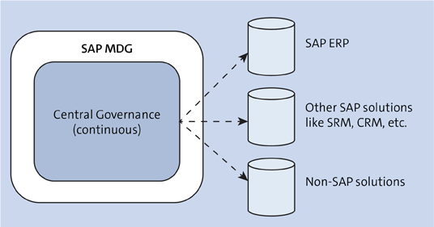在中央系统中创建和维护符合数据规则和标准的主数据。维护的主数据随后会复制到卫星系统，这些系统使用高质量的主数据进行下游系统交易，如图2.1所示。通过清晰透明的审计跟踪对主数据进行前期治理，从流程和业务操作的角度来看，提供了显著的业务利益。这消除了在多个卫星系统中容易出错的手动主数据维护过程。数据的集中治理和向目标系统的复制为跨系统的主数据实体提供了一致的数据定义和映射。

图2.1 SAP MDG，中央治理

**▪️仅用于分析目的的整合**

根据需要在不同的系统/交易系统中创建主数据。然后，通过将数据合并并映射到一个通用数据标准，将数据整合到中央系统中，以便用于分析目的，如图2.2所示。

**▪️在中央治理之前进行初始加载的整合**

合并和最佳记录创建的整合功能可以用于SAP MDG中央治理场景中的现有数据准备活动。这可以是企业决定集中治理主数据并将数据复制到多个系统中的一次性活动。作为初始加载的一部分，数据被提取、清洗，然后使用SAP MDG的整合功能进行整合，如图2.3所示。

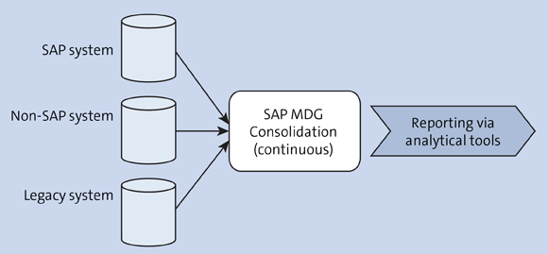

图2.2 SAP MDG，用于分析的整合

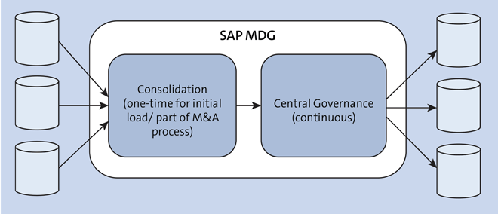

图2.3 一次性整合

**▪️用于合并或收购的整合**

当新的系统引入到现有环境中时，可以使用SAP MDG的整合功能来协调和去重新数据与现有数据。

**▪️持续的混合方法**

整合和中央治理场景可以一起实施，以从源系统中精炼主数据，并通过中央治理过程管理增强的数据，如图2.4所示。

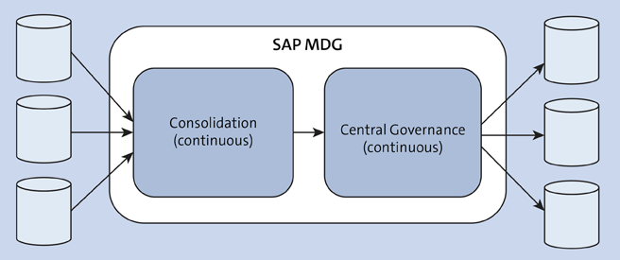

图2.4 混合方法

为了支持这些用例，SAP MDG提供了以下功能：

* 提供灵活的业务驱动/面向业务的工作流和工作流规则框架，以自动化主数据管理流程。

与SAP数据模型的紧密集成，有助于通过重用数据验证和映射逻辑来降低实施的总成本。这也有助于提供与交易相关的主数据记录的上下文信息。

* 提供配置自定义主数据对象的框架，用于数据管理和标准主数据对象的扩展能力。
* 提供内置的主数据管理工具，以监控数据管理流程。

这些功能将在后续章节中详细讨论。

2.2 架构

本节概述SAP MDG解决方案的架构，并讨论访问该解决方案的各种用户界面（UI）选项。

2.2.1 概述

SAP MDG是SAP ERP的一个附加组件，并且与SAP S/4HANA完全集成。它利用了SAP ERP/ABAP应用层的固有功能，包括工作流、BRFplus、复制、值映射、关键映射，以及诸如Floorplan Manager的UI框架。

SAP MDG提供以下功能支持：

▪️ 物料主数据、业务伙伴主数据、客户主数据、供应商主数据、财务主数据和自定义主数据对象的中央治理

▪️ 物料主数据、业务伙伴和自定义对象的整合场景

从软件组件安装的角度来看，SAP MDG的关键软件组件包括MDG_APPL、MDG_FND和MDG_MDC，这些组件依赖于核心组件，如SAP_APPL、SAP_BS_FND等。MDG_MDC包含整合功能和软件组件，而MDG_APPL和MDG_FND提供中央治理功能。这些功能作为切换框架的一部分被激活，从而提供了根据需要单独激活SAP主数据治理、客户/SAP主数据治理、财务/SAP主数据治理、产品（以前称为SAP主数据治理，物料）的自由。每个SAP MDG的发布周期都有不同版本的业务功能。您可以选择根据需要激活特定的业务功能及其依赖项。系统管理员将激活这些开关（事务代码：SFWS）。SAP MDG 9.0的关键业务功能如下：

* MDG_FOUNDATION_7
* MDG_FINANCIALS_7
* MDG_BUPA_3
* MDG_ERP_SUPPLIER_6
* MDG_ERP_CUSTOMER_5
* MDG_MATERIAL_6
* MDG_CONSOLIDATION_MATERIAL_2
* MDG_CONSOLIDATION_CUSTOBJ_2
* MDG_CONSOLIDATION_CUSTOMER_2
* MDG_CONSOLIDATION_SUPPLIER_2

关键的软件组件和与SAP MDG相关的业务功能列在图2.5中。仅显示了关键的依赖关系。早期SAP MDG版本的组件和业务功能与开关的依赖关系未被展示。这些依赖关系在安装软件组件和激活业务功能时由系统自动处理。软件组件MDG_MDC 200、MDG_APPL 620和MDG_FND 750是SAP MDG 9.0版本的一部分；MDG_APPL 619和MDG_FND 749是SAP MDG 8.0版本的一部分。

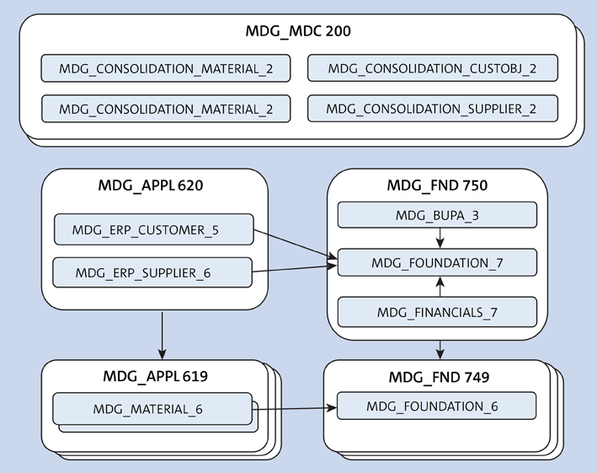

图2.5 关键SAP MDG业务功能（SAP MDG 9.0）

要在系统中激活SAP MDG，需要激活业务功能。MDG_FOUNDATION包含跨领域中央治理功能所使用的可重用内容。因此，该业务功能是其他中央治理业务功能（如MDG_MATERIAL、MDG_BUPA、MDG_ERP_SUPPLIER、MDG_ERP_CUSTOMER等）的关键依赖项。整合业务功能在技术上独立于中央治理业务功能，因此公司可以在独立系统中安装整合功能，以支持特定的用例。

SAP MDG的关键解决方案组件如图2.6所示。

提供的通用服务包括以下组件：

▪️ 角色/工作中心

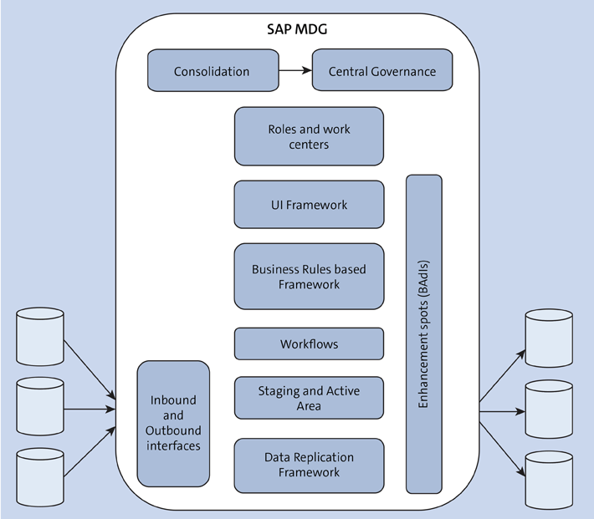提供了模板角色，以使标准应用程序与企业级角色和职责保持一致。这些特定领域和任务的角色包括数据专家、只读等。

图2.6 SAP MDG核心组件

**▪️ UI框架**

SAP MDG中央治理的用户界面主要基于Web Dynpro ABAP，而SAP MDG整合的用户界面则基于SAP Fiori。此外，还有适用于中央治理请求和审批场景以及分析应用程序的SAP Fiori应用程序。SAP Fiori应用程序对移动设备友好，并在桌面和移动设备上提供相同的外观和感觉。SAP MDG的各种可访问性选项将在第2.2.2节中讨论。

**▪️ 工作流**

工作流模板是开箱即用的，基于SAP业务工作流。提供了基于规则的工作流模板，可以跨领域使用。工作流路径可以配置为包括串行路径和并行路径。基于对象字段的动态工作流路径也是可能的。

**▪️ 变更请求**

提交变更请求会触发工作流。变更请求可用于创建或维护一个或多个主数据记录。每个变更请求都会生成一个唯一的ID，称为变更请求编号，用于跟踪请求直到工作流过程完成。请求批准后，主数据会在底层SAP ERP主数据表或活动区域中创建。

**▪️ 暂存区**

变更请求中的数据会存储在暂存区，直到工作流成功完成（在第3章中详细讨论）。

**▪️ 搜索、数据质量和清洗**

主数据搜索功能广泛，提供自由文本和模糊搜索能力。SAP MDG还嵌入了数据质量解决方案集成，如地址清洗、重复检查等。

**▪️ 分析**

SAP MDG提供了对SAP MDG治理过程的报告能力，以跟踪和监控SAP MDG变更请求，并解决过程瓶颈。

**▪️ 数据复制导入/导出**

数据复制框架有助于数据在SAP MDG系统之间的复制。它利用了SAP应用层组件，如IDocs。此外，复制还可以通过Web服务、远程功能调用（RFC）和文件传输进行。它还支持跨源系统和目标系统的映射对象。

**▪️ 验证/丰富适配器**

SAP MDG支持基于规则的数据验证和丰富。它支持在各个级别的检查。SAP MDG利用底层实现对象的规则配置。可以配置额外的规则/数据验证，以特定于SAP MDG。检查可以应用于各个级别，包括基本数据检查、安全授权检查、重复检查、验证规则检查等。丰富适配器与SAP MDG框架集成，以支持数据丰富，如地址数据、税务信息、银行数据等。

### 2.2.2 可用用户界面

SAP MDG应用程序可以通过不同的用户界面和工具进行访问。SAP MDG中央治理场景的主要用户界面基于Web Dynpro技术。这些Web Dynpro应用程序是使用Floorplan Manager框架构建的，可以通过URL访问。SAP MDG根据领域将这些应用程序分组，然后分配给一个角色。这些角色菜单包含与领域对应的应用程序列表，可以在运行时通过SAP GUI或SAP Business Client桌面工具访问。您可以通过事务代码NWBC（SAP Business Client for HTML）或通过桌面客户端访问这些应用程序。

SAP MDG还提供了用于精简请求和审批的SAP Fiori应用程序。还有支持SAP MDG分析的补充应用程序。SAP MDG整合应用程序基于SAP Fiori应用程序，可以通过SAP Fiori目录角色作为URL访问，或通过移动设备上的应用程序访问。

所有这些应用程序还可以链接/嵌入到其他用户界面解决方案中，例如SAP企业门户。以下部分将概述这些用户界面技术和SAP Business Client。

Floorplan Manager

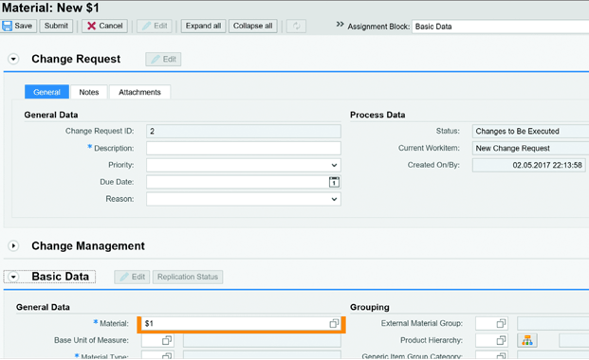Floorplan Manager框架允许您根据SAP的用户体验指南开发具有一致外观和感觉的Web Dynpro应用程序。可以组合多个视图，使用预定义的布局显示所需信息。提供了标准布局来显示不同类型的信息。有关Floorplan Manager的更多信息以及SAP MDG如何利用此框架的详细内容，请参见第4章。图2.7显示了使用Floorplan Manager框架开发的用户界面的截图。

图2.7 Floorplan Manager的外观和感觉

SAP Fiori 应用程序

SAP Fiori 提供简单易用的、基于角色的应用程序，可以从移动设备和桌面设备访问。SAP MDG 提供了用于请求和审批场景的 SAP Fiori 应用程序，以支持中央治理处理、整合功能和分析应用程序。图 2.8 显示了 SAP MDG 审批界面的外观和感觉。这些应用程序可以通过 SAP Fiori 启动板访问。有关 SAP MDG 中 SAP Fiori 应用程序的更多信息，请参见第 11 章。

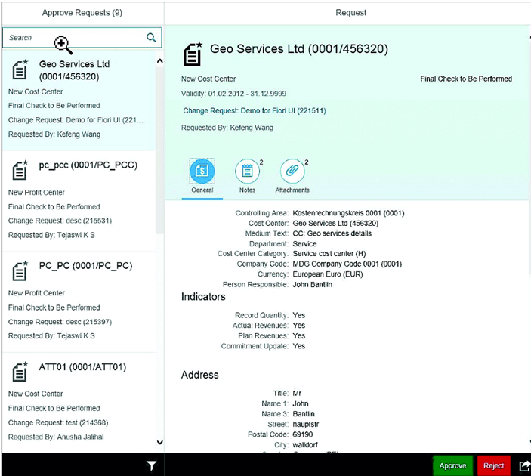

图2.8 SAP Fiori的外观和感觉

SAP Business Client

SAP Business Client 提供了一个单一入口，用于访问SAP的业务应用程序。它可以托管各种基于Web的内容，包括Web Dynpro应用程序和SAP GUI应用程序。SAP Business Client和SAP Fiori启动板都可以在SAP S/4HANA本地系统中启动和显示SAP Fiori应用程序和Web Dynpro应用程序。图2.9展示了SAP Business Client的外观和感觉。

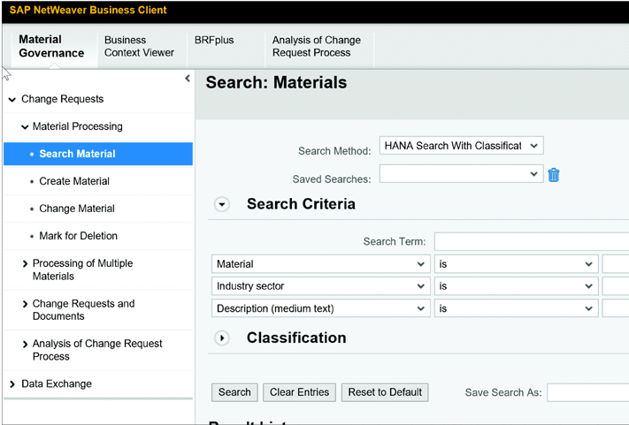

图2.9 SAP Business Client

2.3 可用的部署选项

SAP MDG功能在业务功能激活后可进行配置。SAP MDG有两种部署选项。SAP MDG功能可以在一个单独的系统（SAP MDG集线器）中激活，或者可以在现有的运行中的SAP ERP系统上共同部署，前提是该系统满足相应SAP MDG发布级别的前提条件。SAP S/4HANA的SAP MDG部署选项在第2.5节中讨论。

如果在系统环境中存在多个SAP ERP系统，或者某些限制条件阻止在核心SAP ERP系统中激活SAP MDG功能，则SAP MDG会在一个中央/集线器系统上激活。图2.10展示了SAP MDG集线器与共同部署的选项。以下部分将讨论在确定部署方法时需要考虑的一些限制和局限性。

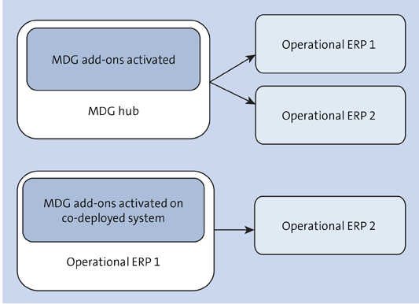

图 2.10 Hub versus Co-Deployment Approach

2.3.1 集线器与共同部署

在运行中的SAP ERP系统上可以部署许多行业扩展。您应确保SAP MDG附加组件的共同部署与这些行业扩展兼容。例如，如果在运行中的SAP ERP系统上部署了SRM One Server，则不能共同部署SAP MDG。决定共同部署选项时需要考虑的另一个重要方面是SAP ERP系统的更新策略。在SAP ERP系统中对SAP MDG附加组件进行更新可能会导致SAP ERP系统的增强包（EHP）级别的升级，这可能需要对SAP ERP场景进行端到端测试，除了SAP MDG回归测试外。如果系统在升级过程中引入了SAP ERP流程的新功能更改，这将需要在变更管理过程中投入额外的努力。

如果系统环境中已经有一个单一/中央的SAP ERP系统，那么将SAP MDG与该系统共同部署会更容易。在共同部署的系统中，不需要额外的努力来迁移主数据和相关的自定义配置。从终端用户的角度来看，用户界面的导航也会更容易。

如果SAP MDG系统不是基于SAP HANA数据库的，那么需要额外的索引和搜索解决方案，例如SAP Enterprise Search（以前称为Embedded Search）、TREX或SAP Data Services，以处理物料主数据搜索。您应将SAP MDG部署在基于SAP HANA的系统上，以充分利用SAP MDG的创新功能。另一种选择是将SAP HANA用作侧车（sidecar）。需要利用SAP BusinessObjects服务来实现与SAP MDG整合和SAP MDG中央治理场景中的匹配和重复检查功能。

如果系统环境中有多个系统，包括SAP和非SAP系统，但没有中央系统，那么理想的方法是新增一个主数据集线器系统用于SAP MDG的部署，尽管需要考虑自定义配置传输和主数据迁移的额外工作量。这种部署方法的主要优势是SAP MDG系统的升级周期独立于其他系统的升级路径。此外，这种方法在将集线器系统与其他客户端系统以及由于合并和剥离而可能纳入范围的附加系统集成方面提供了更多的灵活性。

SAP MDG共同部署场景的主要限制如下：

* 业务伙伴的时间依赖性未启用。
* 未部署SRM One Server。
* 行业解决方案（除了有限使用的石油和天然气、零售、采矿、离散行业和轧制产品 [DIMP] 以及国防与安全）未共同部署。

数字范围设置的一般建议

当SAP MDG以集线器方式部署时，应确保主记录编号（如物料编号、业务伙伴编号等）在各系统之间映射或保持一致，以便用户可以使用客户端系统和SAP MDG集线器中相同的编号进行搜索。如果有多个客户端系统，可能很难在SAP MDG系统中找到一个适用于所有系统的公共数字范围。可以考虑的选项如下：

**▪️ 在客户端系统中进行外部编号分配**

在客户端系统中使用外部编号可以确保新创建的记录编号与集线器系统记录相同。对于已经存在的记录，可以在SAP MDG集线器系统中加载外部编号（与现有记录编号相同）。对于新创建的记录，在上线后，可以选择一个跨系统的固定编号范围。如果各系统的编号不同，必须利用SAP MDG中的关键映射功能，以便将编号映射到相应的系统ID。

**▪️ 在客户端系统中进行内部编号生成**

在这种情况下，需要进行关键映射以在系统之间映射编号。所有编号保持同步的可能性很小。如果通过应用链接启用（ALE）进行复制，可以使用ALEAUDIT IDoc将内部生成的记录编号发送回集线器系统。

2.3.2 限制和约束

截至撰写本文时，SAP MDG支持本地部署或私有云（SAP HANA企业云）部署。SAP MDG可以技术性地部署在SAP ERP 6.0或SAP S/4HANA上。本节将更详细地讨论SAP MDG 8.0和SAP MDG 9.0版本。一般建议是在SAP S/4HANA系统上部署SAP MDG，无论是集线器部署还是共同部署选项。

Note

以下是一些关键的SAP Notes，供参考：

* SAP Note 1690202：SAP MDG和行业解决方案
* SAP Note 2375319：S4TWL - 基于SAP HANA的主数据治理分析
* SAP Note 2214181：SAP Master Data Governance 8.0和SAP S/4HANA本地部署：发布信息说明（支持SAP MDG和SAP S/4HANA 1511的共同部署）
* SAP Note 2349002：SAP S/4HANA Master Data Governance 1610：发布信息说明（支持SAP MDG和SAP S/4HANA 1610的共同部署）
* SAP Note 2103558：SAP Simple Finance，本地版 1503：兼容附加组件（支持SAP MDG和SAP S/4HANA Finance 1503的共同部署）
* SAP Note 2267140：S4TWL-物料编号字段长度扩展
* SAP Note 2245651：具有不同物料分类账设置的估值数据的分布
* SAP Note 2204534：物料主数据：对交易MM01/MM02/MM03中外贸功能字段的影响
* SAP Note 2224371：物料主数据：对交易MM01/MM02/MM03中MRP功能字段的影响
* SAP Note 2214213：SAP S/4HANA 1511：限制说明
* SAP Note 2313368：SAP Master Data Governance 9.0中业务伙伴/客户/供应商的功能限制
* SAP Note 2447538：SAP Master Data Governance中的SAP MDG层次结构推荐
* SAP Note 2284745：SAP Master Data Governance 9.0中SAP MDG物料的功能限制
* SAP Note 2349002：SAP S/4HANA Master Data Governance 1610：发布信息说明

2.3.3 初始构建

在企业中初始设置SAP MDG会因选择集线器部署或共同部署而有所不同。如果是集线器部署，SAP MDG将安装在一个新的系统中。需要将自定义配置数据和主数据从客户端系统迁移到SAP MDG集线器系统。如果存在多个客户端系统或重复记录，最佳实践是实施一个数据清理项目，以确保不会将重复的数据记录加载到SAP MDG集线器系统中。需要配置适当的记录映射，以确保从SAP MDG集线器系统复制到各个系统的数据是正确的。

如果系统环境中有多个系统，根据系统的复杂性和类型，企业可能会选择新的SAP MDG集线器系统，或者如果已经存在一个中央系统，可以在其上共同部署SAP MDG功能。如果环境中只有一个运营中的SAP ERP系统，并且没有任何限制，通常会选择SAP MDG共同部署选项。以下描述了如何为这些场景设置系统：

**▪️ 场景 1：新安装（集线器方法）**

SAP MDG 的全新实施（中心方法）将涉及移动主数据配置元素。客户端/目标系统中的主数据记录也需要迁移到中心系统。

定制配置数据可以通过多种方式移动。可以利用传输或业务配置集 (BC 集) 将特定的定制配置从系统移动到 SAP MDG。自动化选项包括 SAP Solution Manager 功能，例如定制侦察器和定制分发工具。如果有多个系统，则应协调配置，或者在移动值之前必须在 SAP MDG/目标系统中设置特定的值映射。另一个选项是使用 ALE 定制分发。

如果已经有一个中央系统来管理环境中的定制配置，则可以使用带有定制数据的系统/客户端副本。此选项的主要缺点是与主数据无关的冗余数据也可能会被复制。

**▪️ 场景 2：SAP MDG 在中央系统中共同部署**

共同部署方案的主要优势在于，除非环境中有其他系统需要管理，否则无需移动定制和主数据传输。如果有多个系统需要管理，则需要将增量配置和数据记录移动到共同部署的系统。

数据库的选择也是 SAP MDG 实现最佳性能的关键决策。建议为 SAP MDG 使用 SAP HANA 数据库，以改进搜索、标准化和匹配功能。非 SAP HANA 数据库中的 SAP MDG、合并和 SAP MDG、批量处理功能受到限制，不建议使用。在 SAP HANA 上运行的 SAP MDG 提供了高效的模糊搜索和重复检查功能、地址清理、实时分析等额外优势。不支持将 SAP HANA 作为 SAP MDG、合并和 SAP MDG、批量处理的附属方案。

系统设置后的主要配置选项如下：

* 使用事务 SFWS 激活业务功能。
* 使用事务 SCPR20 激活 BC 集。BC 集为标准对象提供预配置内容。这些是特定于域的，也是用于合并和治理用例的通用 BC 集。
* 使用事务 SWU3 设置工作流设置（通常由系统管理员完成）。此配置有助于设置基本工作流配置，例如批处理用户 ID、特定于客户端的工作流对象实例的编号范围等。此配置使 SAP 系统能够处理 SAP 业务工作流。
* 使用事务 SICF 激活应用程序服务。这些应用程序服务是访问预交付的 SAP MDG 应用程序所必需的。
* 根据交付内容提供的模板安全角色设置用户角色。

完成这些初始配置活动后，需要为治理和整合流程进行特定领域的配置，例如设置搜索视图、变更请求处理的代理分配、流程模型等。这些配置分别使用事务 MDCIMG 和事务 MDGIMG 针对整合和治理场景完成。

第三章

数据建模

本章介绍 SAP MDC 数据建模的概念，包括不同的存储区域和存储类型，以及已交付的数据模型的见解。我们还将讨论实体、属性及实体之间的关系。

在前两章中，我们介绍了主数据管理的概念以及 SAP 的主数据管理产品——SAP MDG——及其如何融入整体企业信息管理（EIM）产品组合中。本章将介绍 SAP MDG 中的数据建模概念，并概述 SAP 提供的数据模型。

SAP 作为 SAP MDG 的一部分提供了以下数据模型：

* 物料主数据
* 业务伙伴、客户和供应商
* 财务数据

让我们开始探索 SAP MDG 中的数据建模过程。

3.1 SAP MDG 中的数据建模简介

治理主数据的一个关键方面是使所有参与端到端治理过程的角色能够在一个暂存环境中协作处理数据。因此，需要在当前正在使用或准备用于交易的数据与参与治理过程的数据之间进行分离。在 SAP MDG 的上下文中，有两个存储区域如下：

**▪ 暂存数据存储区（Staging Area）：**

包含当前处于治理过程中的数据，并且这些数据有相关的变更请求。

**▪️ 活动数据存储区（Active Area）：**

包含已准备好供其他应用程序使用或准备分发到其他系统的数据。

在接下来的部分中，我们将从创建或更改主数据的步骤开始，以理解变更请求的概念以及暂存数据与活动数据的区别。在后续部分中，我们将讨论数据建模的各个元素，并通过相关的配置步骤进行讲解。

### 3.1.1 主数据创建/变更流程

图3.1展示了一个简单的主数据创建/变更流程。

Figure 3.1 Staging and Active Area Concept for Master Data Create Scenario

首先，请求者发起创建或变更主数据记录的变更请求。（我们将在下一章详细讨论变更请求的概念。）我们将探讨以下两种主要情景：

**▪️ 创建情景**

在创建情景中，请求者提交变更请求后，请求详情和请求者输入的数据会存储在暂存区。

**▪️ 变更情景**

在变更情景中，主数据记录会从活动区复制到暂存区，并由请求者进行修改。变更请求的详情和修改后的数据会存储在暂存区。

主数据专家进一步维护、丰富和验证记录，以确保请求者提交的主数据记录符合数据质量规则。在此过程中，数据从暂存区读取，如果对数据进行了任何更改，则会将其保存回暂存区。

主数据管理员处理变更请求并进行最终审批。在这个过程中，主数据记录从暂存区读取，并在最终审批步骤后更新到活动区。这个过程也称为激活。此时，如果SAP MDG在共部署场景中安装，主数据记录已准备好供其他应用程序使用。如果SAP MDG作为一个集线器安装，一旦激活，数据就可以准备好复制到其他SAP或非SAP系统。

SAP MDG中的活动区可以是灵活模式（flex mode）或重用活动区（reuse active area），具体如下所述：

**▪️ 灵活模式（Flex mode）**

在这种模式下，当定义数据模型时，会生成一组新的数据库表。当没有对应的SAP ERP表，或者在SAP MDG中激活的数据需要与SAP ERP表隔离时，使用这种模式。如果需要，可以将数据复制到SAP ERP主数据表。例如，标准的SAP MDG财务对象就是这种情景。所有SAP MDG财务对象都以灵活模式交付，以将它们与SAP ERP财务（SAP ERP FI）表隔离，并且只有在需要时才复制到SAP ERP主数据表或事务性SAP ERP系统中（如果SAP MDG作为集线器部署）。

**▪️ 重用活动区（Reuse active area）**

在这种模式下，使用现有的SAP ERP表。例如，对于物料主数据，这些重用活动区表包括MARA、MARC、MARD等。图3.2展示了数据模型的灵活模式和重用模式的区别。物料主数据和业务伙伴的数据模型在重用活动区模式下交付，这意味着在变更请求激活后，相应的SAP ERP主数据表会被更新。

在SAP MDG中进行数据建模涉及各种元素，如实体类型、属性和关系。每个需要使用SAP MDG进行管理的主数据对象都需要一个数据模型和基于该模型构建的用户界面（UI）。SAP MDG中的每个数据模型都有若干生成的数据库表，这些表在治理过程中存储数据。

Figure 3.2 Flex and Reuse Modes

3.1.2 实体类型

在数据模型中，不同类型的主数据由不同的实体类型表示。SAP MDG 自动生成主数据处理所需的数据库表。每个数据模型至少有一个实体类型。实体类型的一个重要属性是存储/使用类型，它决定了属于某实体类型的实体是否可以通过变更请求或通过属于其他实体类型的实体进行更改、存储的信息类型以及数据库表是生成新的还是从活动区域重用。以下是四种可用的存储或使用类型：

**▪️ 类型 1：可通过变更请求更改；生成的数据库表。**

这种存储和使用类型用于数据模型中受治理的主要实体。这些实体与变更请求类型相关联（第5章详细描述了变更请求类型），并且存储在其中的数据可以通过变更请求进行更改。这些实体具有持久性，SAP MDG 自动生成所有必要的数据库表，包括检查表、文本表以及存储附件和集合所需的其他表。例如，这种存储/使用类型的关键字段包括实体类型本身、版本（如果相关）以及通过关系与该实体类型关联的其他实体类型。在物料主数据模型中，MATERIAL 实体是类型1实体的一个例子，如图3.3所示。

Figure 3.3 An Example of Type 1 Entity Type

**▪️ 类型 2：无需变更请求即可更改；生成检查/文本表**

这种存储和使用类型用于在 SAP MDG 中具有持久性的检查表。存储在这种存储或使用类型中的数据可以在没有变更请求的情况下进行更改。SAP MDG 仅生成检查表和文本表，这些表与实体类型以及通过主导关系作为固定关键字段分配给实体类型的实体类型相关联。

**▪️ 类型 3：不可通过 MDG 更改；不生成表**

这种存储和使用类型用于在 SAP MDG 中没有持久性的检查表。存储在这种存储或使用类型中的数据无法在 SAP MDG 中更改。

**▪️ 类型 4：可通过其他实体类型更改；生成数据库表**

这种存储和使用类型用于维护依赖数据（例如，物料主数据的工厂数据和公司代码，客户主数据的销售数据），并且只能与类型1的实体一起维护。此实体类型需要与关系类型为主导的关系相关联，并作为目标实体类型分配给具有存储和使用类型1的实体类型。系统生成的检查表如存储和使用类型1所述，但也会生成通过限定关系作为关键字段分配的实体类型。在物料主数据模型中，MARCBASIC 实体是类型4实体类型的一个例子。

一个实体类型可以具有表3.1中列出的属性。

以下是所有存储/使用类型的总结：

**▪️ 存储类型 1：**

* + 1. 这种存储类型用于在 SAP MDG 中维护的实体类型。
    2. 维护通过变更请求进行，这些实体类型作为变更请求的入口点。
    3. 数据存储是生成的。
    4. 可以进行额外的数据建模，并且可以具有属性和引用。
    5. 可以分配数据元素，如数据类型、长度、字段标签等。
    6. 与数据元素关联的检查表和域固定值会被忽略。
    7. 基于生成的检查表中的条目确定。

**▪️ 存储类型 2：**

1. 这种存储类型用于不应在 SAP MDG 中维护且在系统中不可用的实体类型。
2. 数据存储是生成的。
3. 无法进行额外的数据建模；生成相关的检查表和文本表。
4. 不通过变更请求进行维护。
5. 数据类型、长度、字段标签等数据元素的分配是强制性的。
6. 忽略与数据元素关联的检查表和域固定值。
7. 基于生成的检查表中的条目确定。

**▪️ 存储类型 3：**

1. 这种存储类型用于不应在SAP MDG中维护但在系统中可用的实体类型。
2. 不会生成数据存储。
3. 不能进行额外的数据建模。
4. 在SAP MDG中不会进行维护。
5. 必须为数据类型、长度、字段标签等分配强制性的数据元素。
6. 检查与数据元素关联的表和域固定值是否被使用。
7. LLIL基于关联检查/文本表中的条目和/或与数据元素关联的域固定值确定。检查表中的非关键字段将被忽略。

**▪️ 存储类型 4：**

1. 这种存储类型用于在SAP MDG中在另一实体类型的上下文中维护的实体类型。
2. 维护通过变更请求执行，但这些实体类型不能作为变更请求的入口点。维护可以通过拥有存储类型1的实体类型进行。
3. 会生成数据存储。
4. 可以进行额外的数据建模，并且可以具有属性和引用。

### 3.1.3 属性

一个属性定义了实体类型的一个特性，每个特性都定义了一个属性。或者，可以将属性定义为存储/使用类型3的实体，并通过关系链接到实体类型（有关关系的详细信息，请参见下一节）。属性只能为存储/使用类型1或4的实体类型定义。每个属性都可以具有表3.2中列出的特性。

Table 3.2 Properties of an Attribute

Table 3.2 Properties of an Attribute (Cont.)

### 3.1.4 关系

如果在数据模型中定义了多个实体类型，则可以在实体类型之间建立关系。关系表示实体类型之间的链接。每个关系都有一个关系类型和基数。关系类型决定一个实体类型（起始实体类型）是否处于另一个实体类型（目标实体类型）的更高层次，或者是否作为另一个实体类型的属性复制到检查表中。

可用的关系类型如下：

**▪️ 引用关系（Referencing）**

这种关系类型用于将起始实体类型指定为目标实体类型的一个属性。

**▪️ 主导关系（Leading）**

如果使用这种关系类型，则起始实体类型处于比目标实体类型更高的层次。

**▪️ 限定关系（Qualifying）**

这种关系类型类似于主导关系类型，不同之处在于当目标实体类型是存储/使用类型4时，限定关系是可能的。

**▪️ 外键关系（Foreign key relationship）**

如果目标实体类型的某些属性或关键字段使用起始实体类型作为外键，则使用这种关系类型。

图3.4总结了主导关系、限定关系和引用关系类型。

Figure 3.4 Summary of Relationship Types

### 3.1.5 层次结构

SAP MDG提供基于实体类型配置的建模层次结构。层次结构的定义包括将层次结构设置为版本依赖和同步。如果为某个实体类型设置了层次结构，系统会自动生成用于存储层次结构的数据库表。请参阅表3.1中解释的层次结构相关属性。以下部分将详细解释这些层次结构相关属性。

是层次结构类型吗？

实体类型的“层次类型”属性决定了该实体类型是否定义了一个层次结构。如果合并，它还决定了该属性是否是版本相关的或同步的。

**▪️ 版本相关**

版本相关性使得层次结构可以有多个版本。可以通过在自定义中按照以下IMG路径定义层次结构版本：MDGIMG • 过程建模 • 层次结构 • 创建层次结构版本。

**▪️ 同步**

在一个同步的层次结构中，定义的子结构将始终保持不变。不能在同一个层次结构中或不同的层次结构中为同一个实体定义不同的结构。

此属性“层次类型？”允许版本相关和同步的组合。可用的选项如下：

* 否（不能为实体类型设置层次结构）
* 是 - 版本相关/同步
* 是 - 非版本相关/同步
* 是 - 非版本相关/不同步
* 是 - 版本相关/不同步

层次结构的有效性

此属性适用于“层次类型？”属性设置为版本相关层次结构的场景。使用该属性，可以将实体类型设置为有版本或无版本，系统使用版本来限定层次结构的有效性。在这种情况下，需要在层次结构处理期间为定义层次结构的实体类型分配一个版本。

除了实体类型级别的前两个可用属性外，还有其他配置可以完成整个层次结构的设置。

层次结构的实体类型

使用此配置，您可以为所选实体类型的层次结构设置中包含的其他实体类型建模。可以通过以下IMG路径维护此配置：MDGIMG • 常规设置 • 数据建模 • 编辑数据模型，然后在实体类型下选择“层次结构的实体类型”视图。

在层次结构设置中，每个实体类型都有以下选项可用：

**▪️ 层次结构名称**

如果为某个实体类型选择了此用法，那么这些实体将作为层次结构的根节点，从而定义层次结构名称。对于任何实体类型，要完成层次结构设置，需要定义一个具有此用法的附加实体类型。此类实体类型不能用作主要关系中的目标实体类型。

**▪️ 无特殊用途**

如果实体类型定义为此用法，那么它们可以用作实际节点以及层次结构中的低级节点。

**▪️ 允许在终端节点上使用范围**

在层次结构中用作低级节点的实体类型可以有一系列的值。

层次结构属性和引用的层次结构属性

层次结构属性可以为层次结构中节点之间的每个关系定义。在层次结构处理期间，可以使用这些层次结构属性：

**▪️ 层次结构属性**

节点之间关系的层次结构属性是使用数据元素设置的。

**▪️ 引用的层次结构属性**

节点之间关系的层次结构属性是通过引用实体类型设置的。

图3.5显示了为实体类型合并组定义的层次结构属性的示例，其中节点合并单元的实体类型来自数据模型OG。

图3.5 示例：层次结构属性

请参见第3.2.2节，了解如何在业务伙伴数据模型中设置业务伙伴层次结构。第5章第5.4.4节提供了如何通过示例创建层次结构的详细信息。

3.1.6 实体关系模型图

由于在前面的章节中已经解释了基本的数据模型构建块，本节将解释这些构建块如何组合在一起形成一个数据模型。这是通过一个实体关系模型（ERM）图来说明的，如图3.6所示。以下是数据模一个数据模型可以有多个实体类型。

* 一个数据模型可以定义许多关系。
* 一个实体类型可以有一个或多个属性。
* 许多属性可以具有相同的数据元素。
* 一个实体类型可以出现在多个层次结构中。
* 两个实体类型可以有多种关系。

图 3.6 数据模型的 ERM 图

3.1.7 数据模型相关配置

SAP MDG 提供了所有与数据建模相关的自定义活动，这些活动都集中在事务 MDGIMG 下。本节中，我们将回顾事务 MDGIMG 的数据建模部分下所有可用的自定义节点。

定义业务类型对象代码

在此自定义活动中，可以为自定义数据模型添加新的业务对象类型代码。对于所有标准数据模型，不需要添加任何新的业务对象类型代码，因为 SAP 已经提供了这些代码。访问此活动的 IMG 路径是：MDGIMG • 数据建模 • 定义业务对象类型代码。

图3.7 显示了业务对象类型代码。

图3.7 业务对象类型代码

现在让我们继续定义业务对象类型将使用的实体类型。

定义业务对象类型将使用的实体类型

如果两个或多个实体类型被分配到相同的业务对象类型代码，此自定义活动用于指定应使用哪些实体类型。访问此活动的 IMG 路径是：MDGIMG • 数据建模 • 定义业务对象类型将使用的实体类型。

定义内部键分配的前缀

在数据模型中，当使用具有内部编号分配的实体类型时，需要临时键号范围分配（参考表3.1中的“键分配”）。例如，物料主数据模型中的MATERIAL实体使用MDG_BS_MAT编号范围对象来生成临时键。同样，业务伙伴数据模型中的BP_HEADER实体类型使用MDG_BP编号范围对象。

通过此自定义活动，可以为内部编号分配场景生成的临时编号分配一个前缀，以指示生成的编号是临时编号（如图3.8所示）。SAP MDG的默认前缀是$，如果需要，可以更改。访问此活动的菜单路径是：MDGIMG • 数据建模 • 定义内部键分配的前缀。

图3.8 临时密钥前缀

编辑数据模型

此自定义活动提供了系统中可用数据模型的完整列表入口点，以及实体、属性和关系的列表。此自定义活动中的各种视图使您能够扩展或创建新的数据模型并激活它们。系统使用数据模型生成数据库表。

此活动可以通过两条不同的IMG路径访问，每条路径都提供了定义或编辑数据模型的不同方式。两种选项都提供了一种访问分配的活动区域列表和数据模型级别的相关访问类的方法。两种选项如下：

**▪️ 使用SAP GUI编辑数据模型功能**

图3.9显示了使用此IMG路径的业务伙伴数据模型示例。此自定义活动还提供了其他功能，例如可视化数据模型和调整链接变更请求的暂存区。有关详细信息，请参见本节后面提供的报告列表。 访问此功能的菜单路径是：MDGIMG • 数据建模 • 编辑数据模型。

**▪️ 配置工作台**

配置工作台是一个Web Dynpro应用程序，作为编辑数据模型自定义活动的替代方案。配置工作台包含编辑数据模型自定义活动提供的所有功能，以每个实体类型的表格格式呈现数据模型详细信息，并将关系信息区分为每个实体的传出和传入关系。 图3.10显示了使用配置工作台的业务伙伴数据模型。

图 3.9 业务合作伙伴数据模型：编辑数据模型

图 3.10 业务合作伙伴数据模型：配置工作台

SAP MDG 提供了多个与数据模型相关的报告，最常用的如下：

**▪️ 可视化数据模型（报告 USMD_DISPLAY_DATAMODEL）**

该报告提供了数据模型中实体类型和属性的层次视图。该报告还提供概览、详细视图和图形显示模式。 图3.11 显示了该报告对业务伙伴数据模型的输出作为示例。

图3.11 业务伙伴数据模型的报告 USMD_DISPLAY_DATAMODEL 输出示例

**▪️ 数据模型生成的表（报告 USMD_DATA_MODEL）**

该报告显示数据模型实体类型和生成的数据库表。还可以显示每个表的活动和非活动记录的计数。

**▪️ 比较数据模型（报告 USMD_COMPARE_DATA_MODEL）**

该报告比较数据模型的活动版本和非活动版本，并提供比较结果列表。

**▪️ 删除数据模型（报告 USMD_DELETE_DATA_MODEL）**

该报告可用于删除数据模型。此功能也可以从编辑数据模型IMG节点或配置工作台触发。然而，应谨慎操作，因为该报告会删除整个数据模型。

**▪️ 调整链接变更请求的暂存区（报告 USMD_ADJUST_STAGING）**

对于选定的数据模型，该报告验证数据模型是否有任何更改，如果有，则根据数据模型中的更改调整正在处理的变更请求。数据模型更改后，需要在所有相关客户端和目标系统中运行此报告。

定义每个实体类型的授权相关性

此自定义活动（如图3.12所示）用于确定系统是使用重用活动区域中的预定义授权，还是使用授权对象 USMD_MDAT 的 SAP MDG 特定授权。默认情况下，系统始终使用重用活动区域中的预定义授权。如果选择了 SAP MDG 特定属性选项，则需要为实体类型级别的授权和授权相关的属性进行配置。请注意以下几点：

* 如果使用重用活动区域，那么在“实体类型授权”和“授权相关属性”视图下所做的设置将被忽略。
* 对于数据模型业务伙伴和物料主数据，始终执行标准的 SAP ERP 授权检查，并且不支持在此自定义活动下执行的任何其他设置。

访问此活动的菜单路径是：MDGIMG · 数据建模 · 定义每个实体类型的授权相关性。

图 3.12 定义每个实体类型和属性的授权

生成数据模型特定的结构

每个数据模型和实体类型在数据字典中可以具有以下结构：

* 基于 PDF 的表单
* 服务映射工具 (SMT) 用于企业服务配置的结构
* 暂存区和重用活动区之间的映射
* 数据复制框架
* SAP 企业搜索
* 属性的字段控制
* 属性和关键字段的字段属性
* 关键字段

此自定义活动用于生成前述的数据模型特定结构。每当数据模型更改时，这些结构需要重新生成。对于所有标准数据模型，这些结构也已提供。访问此活动的 IMG 路径是：MDGIMG • 数据建模 • 生成数据模型特定结构。

分配自定义包含的包

当SAP提供的实体类型被增强以包含额外的属性时，系统在生成上节所述的数据模型特定结构时，会自动将这些属性写入自定义包含中。在此自定义活动中，可以为数据模型增强期间使用的自定义包含分配一个包。访问此活动的IMG路径是：MDGIMG • 数据建模 • 分配自定义包含的包。

此自定义活动有用于每个数据模型的结构视图以及映射视图。图3.13显示了物料主数据模型结构的示例。

图 3.13 物料主数据模型的数据模型结构

图 3.14 以物料主数据模型为例，展示了从 Active Area 进行的 SMT 映射和到 Active Area 的 SMT 映射。

图 3.14 物料主数据模型的数据模型映射

定义包组

通过此自定义活动，您可以定义由一个或多个包组成的包组。包组可以分配给映射（请参见下一节）。转换工具的 帮助仅显示包含在指定包之一中的类。

图3.15 显示了将包分配给物料主数据包组 MDG_BS_MM 的示例。访问此活动的 IMG 路径是：MDGIMG • 数据建模 • 创建和编辑映射 • 定义包组。

图 3.15 软件包分配到软件包组的示例

服务映射工具 (SMT)

在进入以下章节之前，您需要对SMT有更多的了解。SMT是一个程序，它使您能够使用一组源结构填充目标结构。SMT支持简单和复杂的映射、带字段转换的映射以及字段检查。SMT的主要用途是将SAP内部格式转换为企业服务格式，反之亦然。

图3.16 显示了 MDG_BS_MAT_MAP_2STA 结构及其相关映射步骤的示例。有关数据模型特定结构的详细信息，请参见前面的“生成数据模型特定结构”部分；有关包组的详细信息，请参见“定义包组”部分。

图 3.16 SMT 映射示例

图3.17 显示了映射步骤 MDG_BS_MAT_MARA 的示例，以及相应的转换和字段映射。

图 3.17 映射步骤示例

以下是用于创建和编辑映射或扩展映射的配置：

**▪️ 创建和编辑映射**

这个自定义活动用于创建新的映射和映射步骤，以及创建或编辑转换和字段检查。访问此活动的IMG路径是：MDGIMG • 数据建模 • 创建和编辑映射 • 创建和编辑映射。

**▪️ 扩展映射**

这个自定义活动用于扩展现有和已交付的映射，但不能用于创建新的映射或映射步骤。访问此活动的IMG路径是：MDGIMG • 数据建模 • 扩展映射 • 扩展映射。

检查自定义

此自定义活动触发报告 RSMT_CHECK 的执行，该报告可以针对特定映射或整个配置执行，并检查整个映射自定义。访问此活动的 IMG 路径是：MDGIMG • 数据建模 • 创建和编辑映射 • 检查自定义。

现在，让我们探索 SAP 提供的标准数据模型。